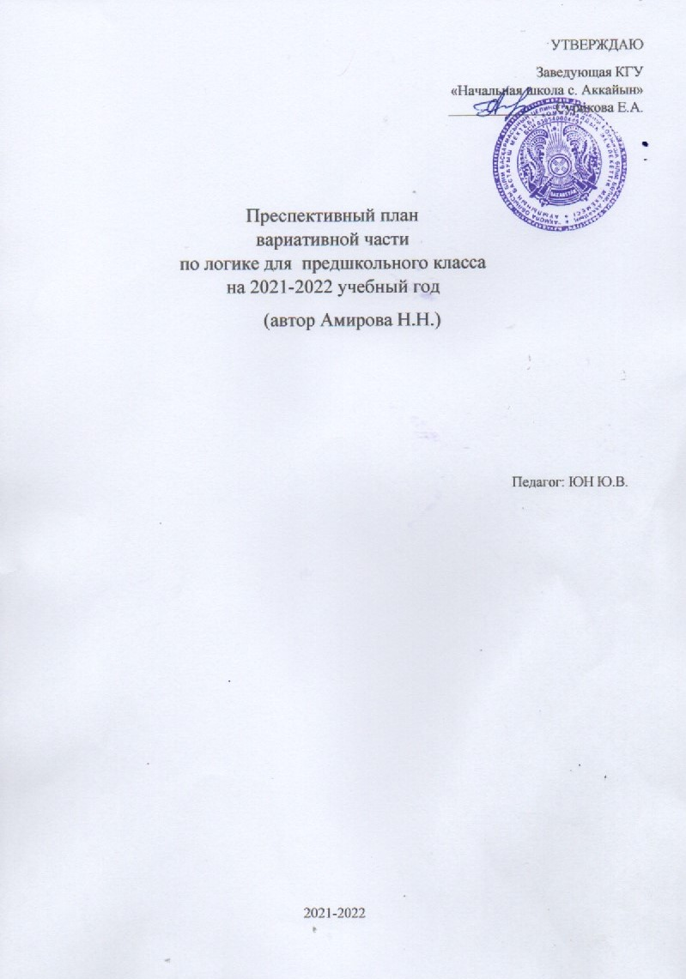

**Пояснительная записка.**

Зачем логика маленькому дошкольнику?

По мнению Л.А.Венгера «для пятилетних детей одних внешних свойств вещей явно недостаточно. Они вполне готовы к тому, чтобы постепенно знакомиться не только с внешними, но и с внутренними, скрытыми

свойствами и отношениями, лежащими в основе научных знаний о мире… Все это принесет пользу умственному развитию ребенка только в том случае, если обучение будет направлено на развитие умственных способностей, тех способностей в области восприятия, образного мышления, воображения, которые основываются на усвоении образцов внешних свойств вещей и их

разновидностей…»

Навыки, умения, приобретенные ребенком в дошкольный период, будут служить фундаментом для получения знаний и развития способностей в старшем возрасте – в школе. И важнейшим среди этих навыков является навык логического мышления, способность «действовать в уме». Ребенку, не овладевшему приемами логического мышления, труднее будет решать

задачи, выполнение упражнений потребует больших затрат времени и сил. В результате может пострадать здоровье ребенка, ослабнет или вовсе угаснет интерес к учению.

Овладев логическими операциями, ребенок будет более внимательным, научится мыслить ясно и четко, сумеет в нужный момент

сконцентрироваться на сути проблемы. Учиться станет легче, а значит, и процесс учебы, и сама школьная жизнь будут приносить радость и удовлетворение.

В данной программе показано как через специальные игры и упражнения можно сформировать умение детей самостоятельно устанавливать

логические отношения в окружающей действительности.

Работая с дошкольниками над развитием познавательных процессов, приходишь к выводу, что одним из необходимых условий их успешного

развития и обучения является системность, т.е. система специальных игр и упражнений с последовательно развивающимся и усложняющимся

содержанием, с дидактическими задачами, игровыми действиями и правилами. Отдельно взятые игры и упражнения могут быть очень интересны, но, используя их вне системы, нельзя достичь желаемого обучающего и развивающего результата.

* 1. **Актуальность**

Для успешного освоения программы школьного обучения ребенку

необходимо не только много знать, но и последовательно и доказательно мыслить, догадываться, проявлять умственное напряжение, логически мыслить.

Обучение развитию логического мышления имеет немаловажное значение для будущего школьника и очень актуально в наши дни.

Овладевая любым способом запоминания, ребенок учится выделять цель и

осуществлять для ее реализации определенную работу с материалом. Он начинает понимать необходимость повторять, сопоставлять, обобщать, группировать материал в целях запоминания.

Обучение детей классификации способствует успешному овладению более сложным способом запоминания – смысловой группировкой, с которой дети встречаются в школе.

Используя возможности развития логического мышления и памяти дошкольников можно более успешно готовить детей к решению тех задач, которые ставит перед нами школьное обучение.

Развитие логического мышления включает в себя использование

дидактических игр, смекалок, головоломок, решение различных логических игр и лабиринтов и вызывает у детей большой интерес. В этой деятельности у детей формируются важные качества личности: самостоятельность,

находчивость, сообразительность, вырабатывается усидчивость, развиваются конструктивные умения. Дети учатся планировать свои действия,

обдумывать их, догадываться в поиске результата, проявляя при этом творчество.

Занимаясь с детьми, можно заметить, что многие дети не справляются с

простыми на первый взгляд логическими задачами. Например, большинство детей старшего дошкольного возраста не могут правильно ответить на

вопрос о том, чего больше: фруктов или яблок, даже если у них в руках картинка, на которой нарисованы фрукты – много яблок и несколько груш. Дети будут отвечать, что больше груш. В подобных случаях он основывают свои ответы на том, что видят собственными глазами. Их «подводит»

образное мышление, а логическим рассуждением дети к 5 годам еще не владеют. В старшем дошкольном возрасте у них начинают проявляться элементы логического мышления, характерного для школьников и взрослых, которые необходимо развивать в выявлении наиболее оптимальных приёмов развития логического мышления.

Игры логического содержания помогают воспитывать у детей

познавательный интерес, способствовать к исследовательскому и творческому поиску, желание и умение учиться. Дидактические игры как один из наиболее естественных видов деятельности детей и способствует становлению и развитию интеллектуальных и творческих проявлений, самовыражению и самостоятельности. Развитие логического мышления у детей через дидактические игры имеет важное значение для успешности последующего школьного обучения, для правильного формирования

личности школьника и в дальнейшем обучении помогут успешно овладеть основами математики и информатики.

* 1. **Цель программы:** создание условий для максимального развития

логического мышления дошкольников в подготовке к успешному обучению в школе.

* 1. **Задачи программы:**
     + обучать детей основным логическим операциям: анализу, синтезу,

сравнению, отрицанию, классификации, систематизации, ограничению, обобщению, умозаключениям

* + - учить детей ориентироваться в пространстве
    - развивать у детей высшие психические функции, умение рассуждать, доказывать
    - воспитывать стремление к преодолению трудностей, уверенность в себе, желания прийти на помощь сверстнику
  1. **Сроки реализации программы, возраст детей, формы проведения занятий**

Сроки реализации программы – 1 год Программа рассчитана на детей 5-6 лет

* 1. **Содержание программы**

Краткое описание разделов и тем занятий (разделы соответствуют

определенной логической операции, которой будут обучаться дети на занятии):

1. Анализ – синтез.

Цель – учить детей делить целое на части, устанавливать между ними связь; учить мысленно соединять в единое целое части предмета.

Игры и упражнения: нахождение логической пары (кошка – котенок, собака – ? (щенок)). Дополнение картинки (подбери заплатку, дорисуй карман к

платью). Поиск противоположностей (легкий – тяжелый, холодный –

горячий). Работа с пазлами различной сложности. Выкладывание картинок из счетных палочек и геометрических фигур.

1. Сравнение.

Цель – учить мысленно устанавливать сходства и различия предметов по существенным признакам; развивать внимание, восприятие детей.

Совершенствовать ориентировку в пространстве.

Игры и упражнения: закрепление понятий: большой – маленький, длинный – короткий, низкий – высокий, узкий – широкий, выше – ниже, дальше – ближе и т.д. Оперирование понятиями «такой же», «самый». Поиск сходства и

различий на 2-х похожих картинках.

1. Ограничение.

Цель – учить выделять один или несколько предметов из группы по определенным признакам. Развивать наблюдательность детей.

Игры и упражнения: «обведи одной линией только красные флажки», «найди все некруглые предметы» и т.п. Исключение четвертого лишнего.

1. Обобщение.

Цель – учить мысленно объединять предметы в группу по их свойствам.

Способствовать обогащению словарного запаса, расширять бытовые знания детей.

Игры и упражнения на оперирование обобщающими понятиями: мебель, посуда, транспорт, овощи, фрукты и т.п.

1. Систематизация.

Цель – учить выявлять закономерности; расширять словарный запас детей; учить рассказывать по картинке, пересказывать.

Игры и упражнения: магические квадраты (подобрать недостающую деталь, картинку). Составление рассказа по серии картинок, выстраивание картинок в логической последовательности.

1. Классификация.

Цель – учить распределять предметы по группам по их существенным

признакам. Закрепление обобщающих понятий, свободное оперирование ими.

1. Умозаключения.

Цель – учить при помощи суждений делать заключение. Способствовать расширению бытовых знаний детей. Развивать воображение.

Игры и упражнения: поиск положительного и отрицательного в явлениях

(например, когда идет дождь, он питает растения – это хорошо, но плохо то, что под дождем человек может промокнуть, простудиться и заболеть).

Оценка верности тех или иных суждений («ветер дует, потому что деревья качаются».Верно?). Решение логических задач.

* 1. **Ожидаемые результаты Планируемые результаты:**

**Дети должны знать:**

* + - принципы построения закономерностей, свойства чисел, предметов, явлений, слов;
    - принципы строения ребусов, кроссвордов, чайнвордов, лабиринтов;
    - антонимы и синонимы;
    - названия геометрических фигур и их свойства;
    - принцип программирования и составления алгоритма действий.

**Дети должны уметь:**

* + - определять закономерности и выполнять задание по данной закономерности, классифицировать и группировать предметы,

сравнивать, находить общее и частное свойства, обобщать и абстрагировать, анализировать и оценивать свою деятельность;

* + - путем рассуждений решать логические, нестандартные задачи,

выполнять творческо-поисковые, словесно- дидактические, числовые задания, находить ответ к математическим загадкам;

* + - быстро и правильно отвечать во время разминки на поставленные вопросы;
    - выполнять задания на тренировку внимания, восприятия, памяти
    - выполнять графические диктанты, уметь ориентироваться в схематическом изображении графических заданий;
    - уметь ставить цель, планировать этапы работы, собственными усилиями добиться результата.

**Способ проверки результатов работы:** обобщающие занятия после каждого раздела и 2 диагностики (начальная (сентябрь) и итоговая (май) уровня усвоения операций логического мышления.

**КАЛЕНДАРНО-ТЕМАТИЧЕСКОЕ ПЛАНИРОВАНИЕ ПО ЛОГИЧЕСКИМ**

**ИГРАМ**

**32 часа ( 1 раза в неделю)**

|  |  |  |  |  |
| --- | --- | --- | --- | --- |
| **№ Занят ия** | **Тема** | **Цель** | **Количество часов** | **Дата проведения** |
| 1 | **Моя семья** | Цель: закрепить знания о членах семьи | 1 | 6.09.21 |
| 2 | **Развиваем глазомер** | Цель: развитие глазомера | 4 | 13.09.21  06.12.21  13.12.21  17.01.22 |
| 3 | **Признак. Что общего?** | Цель: учить находить общие признаки у различных предметов | 1 | 20.09.21 |
| 4 | **В мире профессий** | Цель: закрепить знания об основных профессиях. | 1 | 27.09.21 |
| 5 | **В огороде и в саду** | Цель: закрепить знания детей об овощах и фруктах. | 1 | 04.10.21 |
| 6 | **Найди отличия** | Цель: развивать умение находить отличия на одинаковых картинках | 3 | 11.10.21  20.12.21  27.12.21 |
| 7 | **Одинаковые - разные** | Цель: развивать умение находить одинаковые и разные признаки предметов | 1 | 18.10.21 |
| 8 | **Почему лишний** | Цель: учить выделять и называть лишний предмет из группы предметов | 4 | 25.10.21  22.11.21  29.11.21  24.01.22 |
| 9 | **Логика в задачках** | Цель: учить решать логические задачи, развивать мышление и логику. | 3 | 08.11.21  15.11.21  31.01.22 |
| 10 | **Будь внимателен** | Цель: развивать внимание, мышление, память. | 2 | 14.02.22 |
| 11 | **Фигуры. Что на что похоже?** | Цель: закрепить геометрические фигуры, развивать умение находить вокруг предметы, похожие на геометрические фигуры | 1 | 21.02.22 |
| 12 | **Развиваем мышление** | Цель: продолжать развивать мыщление, память и логику. | 1 | 28.02.22 |
| 13 | **Учимся играя** | Цель: развивать умение играть в интеллектуальные игры. | 1 | 05.03.22 (07.03) |
| 14 | **Учимся считать** | Цель: закреплять прямой и обратный порядковый счет в пределах 20 | 1 | 14.03.22 |
| 15 | **Что сначала, что потом** | Цель: развивать умение восстанавливать последовательность событий по картинкам | 1 | 04.04.22 |
| 16 | **Числовой ряд** | Цель: развивать умение дополнять числовой ряд недостающими элементами. | 1 | 11.04.22 |
| 17 | **Цифры и числа** | Цель: показать отличие цифры от числа | 1 | 18.04.22 |
| 18 | **Считай и играй** | Цель: закреплять прямой и обратный счет до 20 | 1 | 25.04.22  02.05.22 |
| 19 | **Это ты должен знать** | Цель: развивать память, мышление, логику. | 1 | 16.05.22 |
| 20 | **Кто лишний** | Цель: учить выделять у предмета признак, не похожий на другие | 1 | 23.05.22 |
| **ИТОГО:** | | | 32 ч |  |